МИНИСТЕРСТВО НАУКИ И ВЫСШЕГО ОБРАЗОВАНИЯ РОССИЙСКОЙ ФЕДЕРАЦИИ

Федеральное государственное бюджетное образовательное учреждение высшего образования

«Казанский национальный исследовательский технический университет

им. А.Н. Туполева – КАИ»

Институт компьютерных технологий и защиты информации

Отделение СПО ИКТЗИ (Колледж информационных технологий)

ЛАБОРАТОРНАЯ РАБОТА №4

по дисциплине

Разработка программных модулей

Тема: «Основы WPF. Привязка данных»

Работу выполнил

Студент гр.4238

Бусов В.Р.

Принял

Преподаватель Лоповок Е.Е.

Казань 2024

**Цель работы**

Изучить основы работы с привязкой данных, проанализировать.

**Задание на лабораторную работу**

**Задание 2.** Запустите приложение со следующим XAML-кодом: Определите различие в поведении полей t1 и t2 и модифицируйте код, чтобы устранить это различие. Свойство Исходный объект Свойство Целевой объект OneTime Свойство Исходный объект Свойство Целевой объект TwoWay Свойство Исходный объект Свойство Целевой объект OneWayToSource

**Задание 4.** Модифицируйте приложения, разработанные в предыдущей лабораторной работе: удалите как можно больше обработчиков событий и реализуйте ту же функциональность приложения с помощью привязки данных.

**Результат выполнения работы**

Представлен скриншот выполнения второго задания (Рисунок 1).

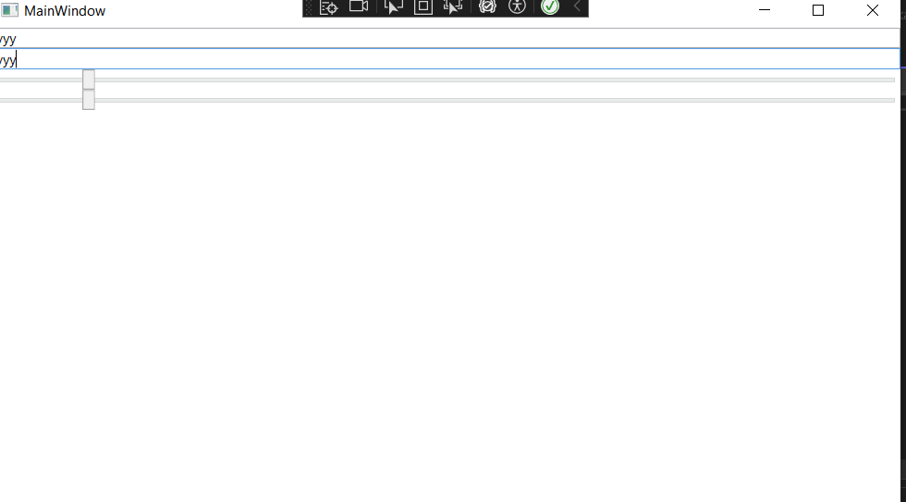

*Рисунок 1 – Результат выполнения второго задания*

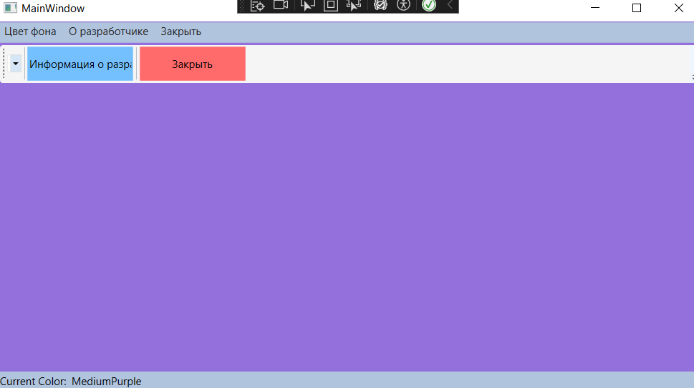

*Рисунок 2 – Выполнение четвёртого задания*

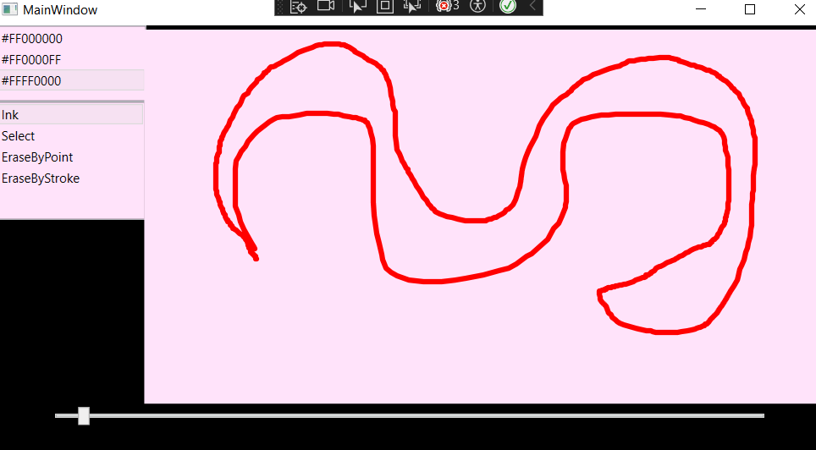

*Рисунок 3 – Выполнение четвертого задания*